Concours Centrale-Supélec PC 2019
Epreuve écrite PHYSIQUE 2

Corrigé proposé par Gwénaël Raillet : raillet.gwenael@neuf.fr
Avec l’aide précieuse de Delphine Palacio et la proposition audacieuse de Clément Crastes.

Films de savon, mousses et son

I – Acoustique des mousses
Q.1) Par identification dimensionnelle à partir de l’équation d’onde on obtient : $c_{a}=\frac{1}{\sqrt{µ_{a}χ_{a}}}$
Q.2) Lors d’une transformation isentropique de l’air assimilé à un gaz parfait, p et V suivent la loi de Laplace : $pV^{γ}=Cte$
On différencie : $V^{γ}dP+γPV^{γ-1}dV=0$ ${\left(\frac{∂V}{∂P}\right)}_{S}=-\frac{V}{γP}=-\frac{V}{γ\left(P_{0}+p\right)}≈-\frac{V}{γP_{0}}$ à l’ordre 0 en p (afin que l’équation d’onde reste d’ordre 1 en p conformément à l’approximation acoustique)
D’où $χ_{a}=\frac{1}{γP_{0}}$
Q.3) c_{a} = 343 m.s⁻¹. χ_{a} = 7,1.10⁻⁶ Pa⁻¹
Q.4) $c_{e}=\frac{1}{\sqrt{µ_{e}χ_{e}}}$ ; c_{e} = 1,42 km.s⁻¹.
Q.5) ${\underline{v}}_{i}=\frac{{\underline{p}}_{i}}{Z_{a}}=\frac{p_{i0}}{Z_{a}}exp\left(ωt-kx\right)$ avec Z_{a} = µ_{a}c_{a} impédance acoustique de l’air.
Q.6) Onde incidente : $\left\{\begin{aligned}{\underline{p}}_{i}=p_{i0}exp\left(j\left(ωt-kx\right)\right) \\ {\underline{v}}_{i}=\frac{p_{i0}}{Z_{a}}exp\left(j\left(ωt-kx\right)\right)\end{aligned}\right.$ Onde réfléchie : $\left\{\begin{aligned}{\underline{p}}_{r}={\underline{p}}_{r0}exp\left(j\left(ωt+kx\right)\right) \\ {\underline{v}}_{r}=-\frac{{\underline{p}}_{r0}}{Z_{a}}exp\left(j\left(ωt+kx\right)\right)\end{aligned}\right.$
D’où $r_{p}=\frac{{\underline{p}}_{r0}}{p_{i0}}exp⁡(2jkL)$ et $r_{v}=-\frac{{\underline{p}}_{r0}}{p_{i0}}\exp\left(2jkL\right)=-r_{p}$
En traduisant l’existence d’un nœud de pression acoustique en x = 0 : p_{i}(0,t)+p_{r}(0,t) = 0 p_{r0} = -p_{i0}
D’où $r_{p}={-e}^{2jkL}$ et $r_{v}=-r_{p}=e^{2jkL}$
Q.7) $\left\{\begin{aligned}{\underline{p}}_{r}={-p}_{i0}exp\left(j\left(ωt+kx\right)\right) \\ {\underline{v}}_{r}=\frac{p_{i0}}{Z_{a}}exp\left(j\left(ωt+kx\right)\right)\end{aligned}\right.$ soit en notation réelle : $\left\{\begin{aligned}p_{r}={-p}_{i0}cos\left(ωt+kx\right) \\ v_{r}=\frac{p_{i0}}{Z_{a}}cos\left(ωt+kx\right)\end{aligned}\right.$
Q.8) p(x,t) = p_{i}(x,t)+p_{r}(x,t) = p_{i0}(cos(ωt-kx)- cos(ωt+kx)) $p\left(x,t\right)=2p_{i0}sin\left(ωt\right)sin\left(kx\right)$
$v\left(x,t\right)=v_{i}\left(x,t\right)+v_{r}\left(x,t\right)=\frac{p_{i0}}{Z_{a}}cos\left(ωt-kx\right)+\frac{p_{i0}}{Z_{a}}cos\left(ωt+kx\right)$ $v\left(x,t\right)=2\frac{p_{i0}}{Z_{a}}cos\left(ωt\right)cos\left(kx\right)$
On reconnaît une fonction d’onde à variables séparées typique d’une onde stationnaire.
En x = L, $p\left(L,t\right)=2p_{i0}sin\left(ωt\right)sin\left(kL\right)$ avec $sin\left(kL\right)=0$ pour obtenir un nœud de pression (cf énoncé)
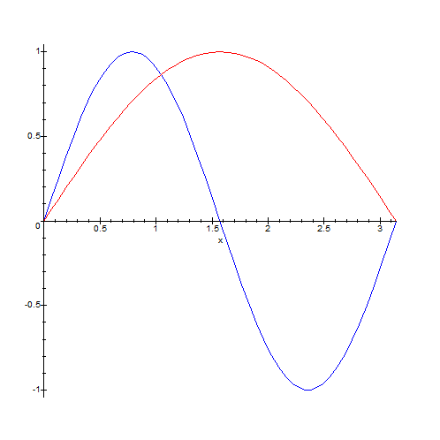
$v\left(L,t\right)=2\frac{p_{i0}}{Z_{a}}cos\left(ωt\right)cos\left(kL\right)$ avec $\left|cos\left(kL\right)\right|=1$ puisque les fonctions sinus et cosinus sont en quadrature de phase. Cela traduit un ventre de vitesse .
p(x)
Q.9) $sin\left(kL\right)=0$ $k_{n}L=nπ$ avec $n∈N^{*}$ puisque k et L sont positifs non nuls.
n=1
Q.10) $k_{n}=\frac{2π}{λ_{n}}$ ${}_{n}=\frac{2L}{n}$ ; $f_{n}=\frac{c_{a}}{λ_{n}}$ $f_{n}=n\frac{c_{a}}{2L}$
Q.11)
x
0
L

n=2
Q.12) A la précision des mesures près, on remarque qu’il se positionne 6 nœuds (un tous les 10 cm) donc 5 ventres n = 5 d’où f = f₅. D’après Q.10) $c_{m}=\frac{2Lf_{5}}{5}$ soit c_{m} ≈ 40 m.s⁻¹.
Cette valeur de la célérité est très différente (1 à 2 ordres de grandeurs) de celles que l’on mesure dans l’eau ou dans l’air, pourtant les constituants majoritaires de la mousse. On ne peut donc se contenter d’assimiler a priori c_{a} et c_{m} d’une part, et c_{m} et $\frac{1}{\sqrt{µ_{e}χ_{e}}}$ d’autre part.
Q.13) On peut a priori assimiler la mousse à un milieu continu si λ >> R.
Pour les ondes sonores audibles par l’homme $f∈\left[20 Hz, 20 kHz\right]$ donc $λ=\frac{c_{m}}{f}∈\left[2 mm, 2 m\right]$ . La condition est donc vérifiée (R ≈ 20 µm) sur tout le spectre audible.
Q.14) Considérons une masse m de mousse, occupant le volume V. Elle est constituée
- d’eau, de masse m_{e} de volume V_{e}
- d’eau, de masse m_{a} de volume V_{a}
Par extensivité de la masse : m = m_{e} + m_{a} = V_{e}.µ_{e} + V_{a}.µ_{a} = φVµ_{e} + (1-φ)Vµ_{a} µ_{m} =φµ_{e} + (1-φ)µ_{a}
φµ_{e} ≈ 10² kg.m⁻³ et + (1-φ)µ_{a} ≈ 1 kg.m⁻³
On simplifie donc : µ_{m} ≈φµ_{e}
Q.15) ${χ_{m}=-\frac{1}{V}\left(\frac{∂V}{∂P}\right)}_{S}$ ;
Pour une transformation élémentaire isentropique : dV = dV_{e}+dV_{a}
où dV_{e} = -V_{e}.χ_{e}.dp = φ.V.χ_{e}.dp et dV_{a} = -V_{a}.χ_{a}.dp = (1-φ).V.χ_{a}.dp
${χ_{m}=-\frac{1}{V}\left(\frac{∂V}{∂P}\right)}_{S}=ϕχ_{e}+\left(1-ϕ\right)χ_{a}$
Q.16) φχ_{e} ≈ 10⁻¹¹ Pa⁻¹ ; (1-φ)χ_{a} ≈ 10⁻⁶ Pa⁻¹ $χ_{m}≈\left(1-ϕ\right)χ_{a}$
Q.17) $c_{m}=\frac{1}{\sqrt{µ_{m}χ_{m}}}≈\sqrt{\frac{γP_{0}}{\left(1-ϕ\right)ϕµ_{e}}}$
Q.18) c_{m} = 39 m.s⁻¹ valeur cohérente avec le résultat expérimental de Q12.
II – Formation et drainage d’un film de savon plan
II.A – Quelques résultats préliminaires
Q.19) A l’équilibre d’une bulle de volume V , par définition, celle-ci va adopter une forme qui minimise son énergie potentielle. Dans le cas où la seule force conservative en présence est la tension superficielle, l’énergie potentielle est proportionnelle à l’aire de l’interface liquide-air. Or, la surface qui minimise cette aire pour un volume V fixé est la sphère. La bulle adopte donc une forme sphérique.  Q20) Dans le cas d’une bulle de savon, il y a 2 interfaces eau-air. Cela revient à doubler la tension superficielle, donc $P_{i}=P_{e}+\frac{4σ}{R}$. | 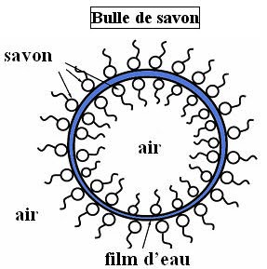  P_{e}  P_{i}
Q21) A l’aide des hypothèses de l’énoncé, on réinvestit la relation de Laplace ici :  $$P_{A}=P_{B}+\frac{2σ}{R}$$  Le champ de pression dans le liquide (incompressible) donne P_{C} = P_{B} + ρgh  En considérant la pression de l’air uniforme compte tenu de sa plus faible masse volumique que celle du liquide, alors P_{A} = P_{C} d’où $h=\frac{2σ}{ρgR}$ | 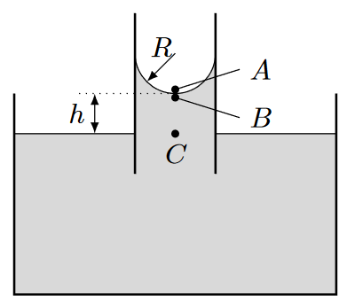
Q22) D’après ce qui précède $hR=\frac{2σ}{ρg}$ donc par identification dimensionnelle on peut poser $κ^{-1}=\sqrt{\frac{σ}{ρg}}$
Q23) Pour l’eau pure : κ⁻¹ = 1,6 mm
Q24) $\frac{h}{R}=\frac{2σ}{ρgR^{2}}=2{\left(\frac{κ^{-1}}{R}\right)}^{2}$.
On dispose maintenant du critère κ⁻¹ << R pour négliger h devant R.
II.B – Formation d’un film plan et observations macroscopiques
Q25) D’après le terme de viscosité dans l’équation de Navier-Stokes,
[ηV]=[force x surface/volume] = [force/longueur].
D’après la définition de l’énergie superficielle
[σ] = [energie/surface]=[travail/surface] = [force/longueur]
Donc le rapport C_{a} de ces deux grandeurs est sans dimension.
Q26) Ce nombre mesure l’intensité de la dissipation d’énergie par viscosité par rapport à l’énergie de tension superficielle maintenant la structure du film.
Q27) $e≈2κ^{-1}C_{a}^{\frac{2}{3}}≈{10}^{-4}.{\left(\frac{{10}^{-3}.{10}^{-2}}{{10}^{-2}}\right)}^{2/3}$ $e≈1 µm$
Q28) Considérons un rayon de lumière blanche en incidence normale sur un film vertical d’épaisseur e.  La différence de marche entre le rayon réfléchi par l’interface arrière et le rayon réfléchi par l’interface avant s’écrit : $δ=2ne+\frac{λ}{2}$ où on a tenu compte de la différence de marche supplémentaire lors de la réflexion avant.  L’ordre d’interférence s’écrit $p=\frac{δ}{λ}=\frac{2ne}{λ}+\frac{1}{2}$.  Certaines radiations donnent lieu à des interférences destructives (p demi-entier impair) manquant alors dans le spectre de la lumière blanche. L’impression colorée qui est en résulte est de couleur complémentaire repérable sur la roue des couleurs (Document 2). Il se forme alors des franges colorées d’égale épaisseur, donc horizontales ici, l’épaisseur variant selon l’altitude. | n  e  Les rayons réfléchis ont été décalés du rayon incident pour plus de clarté.
Q29) * On considère ici des interférences destructives de la radiation λ = 460 nm donnant la frange orangée :
$$e=λ\frac{p-1/2}{2n}$$
p | 1/2 | 3/2 | 5/2 | 7/2 | 9/2 | 11/2 | 13/2
e (µm) | 0 | 0,16 | 0,33 | 0,49 | 0,66 | 0,82 | 0,99
Si on considère un film d’épaisseur initiale 1 µm, la première frange orangée apparaissant lors du drainage est l’anneau d’ordre 13/2.
* On considère maintenant des interférences destructives de la radiation λ = 490 nm donnant la frange rouge :
p | 1/2 | 3/2 | 5/2 | 7/2 | 9/2 | 11/2 | 13/2
e (µm) | 0 | 0,18 | 0,35 | 0,53 | 0,70 | 0,88 | 1,1
Si on considère un film d’épaisseur initiale 1 µm, il semble que la frange suivant l’orangée (e = 0,99 µm) sera rouge (e=1,1 µm), vers le bas où l’épaisseur du film est plus élevée.
Q30) L’épaisseur du film pour laquelle on observe des anneaux colorés est une fonction croissante de la longueur d’onde (à ordre fixé). On extrapole en suivant la roue des couleurs : orange, rouge, violet-indigo, bleu, vert, jaune orange. Cependant, il serait sans doute plus prudent avant de conclure d’établir ce genre de tableau pour les autres couleurs de la roue des couleurs et de suivre l’augmentation de l’épaisseur ver le bas du film 1µm sans maintenir l’ordre constant. Il semble que l’expérience (cf exemple de vidéo ci-dessous) contredise les prévisions issues de ce modèle simple.
Une manipulation parmi d’autres, en ligne : https://www.youtube.com/watch?v=4I34jA1fDp4
Q31) On observe une tache noire si toutes les radiations visibles génèrent des d’interférences quasi-destructives, soit $\frac{2ne}{λ}≪\frac{1}{2}$ $e≪\frac{λ}{4n}=e_{0}$ .
Pour la radiation violet (plus courte longueur d’onde) : e₀ = 71 nm
II.C – Etude du drainage gravitaire du film
Q32) L’eau savonneuse est assimilée à un fluide incompressible donc $div\vec{v}=0$
Soit $\frac{∂v_{x}}{∂x}+\frac{∂v_{y}}{∂y}+\frac{∂v_{z}}{∂z}=0$. Or on a posé v_{x} = v_{y} = 0 $\frac{∂v_{z}}{∂z}=0$ soit $\vec{v}$ indépendant de z.
De plus, loin des extrémités du film, on peut considérer l’écoulement invariant par translation selon (Oy), donc $\vec{v}$ indépendant de y.
Conclusion $\vec{v}=v\left(x\right).{\vec{u}}_{z}$
Q33) Ecrivons l’équation de Navier-Stokes en régime stationnaire et en tenant compte de la forme de l’écoulement ci-dessus :
$$\vec{0}=-\vec{grad}P+ρ\vec{g}+ηΔ\vec{v}$$
Que l’on projette : $\left\{\begin{aligned}0=-\frac{∂P}{∂x} \\ 0=-\frac{∂P}{∂y} \\ 0=-\frac{∂P}{∂z}+ρg+η\frac{d^{2}v}{dx^{2}}\end{aligned}\right.$ Les deux premières composantes permettent déjà d’affirmer que P est indépendante de x et de y.
La dernière se remanie : $\frac{∂P}{∂z}\left(z\right)=ρg+η\frac{d^{2}v}{dx^{2}}(x)$ $∀(x,z)$ donc $\frac{∂P}{∂z}\left(z\right)=Cte$ P(z) = Cte.z + Cte’
Or l’énoncé affirme que les interfaces eau-air assurent la continuité de la pression. En considérant la pression extérieure uniforme, cela permet de supposer la pression quasi-uniforme au sein du film.
Q34) La vitesse vérifie donc $\frac{d^{2}v}{dx^{2}}\left(x\right)=-\frac{ρg}{η}$ $v\left(x\right)=-\frac{1}{2}\frac{ρg}{η}x^{2}+Ax+B$
Conditions limites : Les interfaces étant assimilées à des murs rigides, on y considère par adhérence la vitesse d’écoulement nulle : $v\left(-\frac{e}{2}\right)=v\left(\frac{e}{2}\right)=0$ $-\frac{1}{8}\frac{ρg}{η}e^{2}-A\frac{e}{2}+B=-\frac{1}{8}\frac{ρg}{η}e^{2}+A\frac{e}{2}+B=0$
Donc A = 0 et $B=\frac{1}{8}\frac{ρg}{η}e^{2}$ $v\left(x\right)=\frac{1}{2}\frac{ρg}{η}\left(\frac{e^{2}}{4}-x^{2}\right)$
Q35) Par définition du débit volumique : $d_{v}=\iint_{\begin{aligned}section \\ de film\end{aligned}}{\vec{v}\vec{dS}}=\int_{-e/2}^{e/2}{\frac{1}{2}\frac{ρg}{η}\left(\frac{e^{2}}{4}-x^{2}\right)dx}\int_{{-l}/2}^{l/2}{dy}$
On trouve bien $d_{v}=\frac{ρgl}{12η}{\left(e(z)\right)}^{3}$
Q36) Appelons dm la variation de masse pendant dt de la tranche de film comprise entre z et z + dz (système sur lequel s’effectue le bilan de masse)  Compte tenu de la variation de e(z,t) au cours du drainage :  $$dm=ρl\left(e\left(z,t+dt\right)-e(z,t)\right)dz$$  Compte tenu des débits entrant et sortant du système  $$dm=ρ\left(d_{v}\left(z\right)-d_{v}(z+dz)\right)dt$$  Soit en égalisant : $l\frac{∂e}{∂t}=-\frac{∂d_{v}}{∂z}$  Et en utilisant le résultat du Q35) : $l\frac{∂e}{∂t}=-\frac{ρgl}{4η}{\left(e(z)\right)}^{2}\frac{∂e}{∂z}$ | 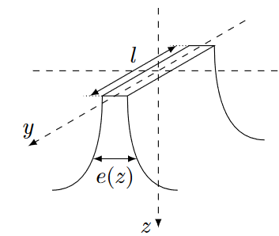  e(z)  z+dz  z
Q37) La solution d’un film d’épaisseur constante et uniforme ne peut être physiquement retenue car le fluide en écoulement est incompressible, et cet écoulement n’est pas alimenté. Donc l’épaisseur diminue en partie haute du film.
Q38) En remplaçant e(z,t) par la solution à variables séparées proposée, on trouve :
$$lf\left(z\right)\frac{dh}{dt}=-\frac{ρgl}{4η}{f^{2}(z)h}^{3}(t)\frac{df}{dz}$$
On sépare les variables : $h^{-3}\left(t\right)\frac{dh}{dt}=-\frac{ρg}{4η}f\left(z\right)\frac{df}{dz}=Cte$ car t et z sont des variable indépendantes.
Q39) $\frac{dh}{dt}=-\frac{1}{2}\frac{1}{\sqrt{2C}}t^{-3/2}$ $h^{-3}\left(t\right)\frac{dh}{dt}=-C$ $f\left(z\right)\frac{df}{dz}=\frac{4ηC}{ρg}$ $\frac{df^{2}}{dz}=\frac{8ηC}{ρg}$ $f^{2}=\frac{8ηC}{ρg}z+Cte$
La solution proposée dans l’énoncé suggère de choisir Cte = 0
D’où $f\left(z\right)=\sqrt{\frac{8ηC}{ρg}z}$ $e\left(z,t\right)=\sqrt{\frac{4η}{ρg}}.\sqrt{\frac{z}{t}}$
Q40) Zone amincie par rapport à l’épaisseur initiale : e(z,t) < e₀ $\sqrt{\frac{4η}{ρg}}.\sqrt{\frac{z}{t}}<e_{0}$ $z<z_{l}=\frac{e_{0}^{2}ϱg}{4η}t$
Q41) On trace un film dont l’épaisseur en haut du film diminue, et ce, sur une hauteur qui croît avec le temps.
t₁ | t₂ > t₁
Q42) Conformément au résultat du 40) la zone amincie s’étend au cours du temps.
Cependant, dans la phase initiale (t 0), la solution e(z,t) retenue ne converge pas vers e₀ pour tout z, ce qui ne décrit pas l’état initial du film.

III – Film noir
Q43) On se place en coordonnées sphériques.  L’énergie potentielle d’interaction entre la molécule A et les n_{B}dτ molécules B du volume ${dτ=r}^{2}sinθdθdφdr$s’écrit :  $$dE\left(d\right)= \frac{-K}{r^{6}}n_{B}dτ$$  On intègre sur le demi-espace z > d. | 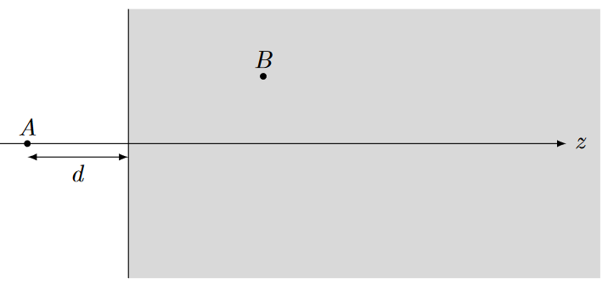  r  θ
$$E\left(d\right)=\int_{φ=0}^{2π}{\int_{θ=0}^{π/2}{\int_{r=\frac{d}{cosθ}}^{+∞}{\frac{-K}{r^{6}}n_{B}r^{2}sinθdθdφdr}}}=2πKn_{B}\int_{θ=0}^{π/2}{{\left[\frac{sinθ}{3r^{3}}\right]}_{\frac{d}{cosθ}}^{+∞}dθ}$$
$$E\left(d\right)=-\frac{2πKn_{B}}{{3d}^{3}}\int_{θ=0}^{π/2}{\cos^{3}θsinθdθ}=\frac{2πKn_{B}}{3d^{3}}{\left[\frac{\cos^{4}θ}{4}\right]}_{0}^{π/2}$$
$$E\left(d\right)=-\frac{πKn_{B}}{6d^{3}}$$
Q44) Energie potentielle coulombienne : $V\left(r\right)=\frac{q_{1}q_{2}}{4πε_{0}ε_{r}r}$
Q45) Posons $\frac{e^{2}}{4πε_{0}ε_{r}l_{B}}≈k_{B}T$ $l_{B}≈\frac{e^{2}}{4πε_{0}ε_{r}k_{B}T}$
Q46) $l_{B}≈7 Å$
Q47) $E_{p+}\left(x\right)=eψ(x)$ $E_{p-}\left(x\right)=-eψ(x)$
Q48) $ρ\left(x\right)=ec_{+}\left(x\right)-ec_{-}(x)$
Q49) D’après l’équation de Maxwell-Gauss dans la solution : $div\vec{E}=\frac{ρ(x)}{ε_{0}ε_{r}}$
La relation champ potentiel s’écrit : $\vec{E}=-\vec{grad}ψ\left(x\right)=-\frac{dψ}{dx}{\vec{u}}_{x}$
D’où $-\frac{d^{2}ψ}{dx^{2}}=\frac{ρ(x)}{ε_{0}ε_{r}}$ où $ρ\left(x\right)=ec_{0}\left(exp\left(\frac{-eψ(x)}{k_{B}T}\right)-exp\left(\frac{eψ(x)}{k_{B}T}\right)\right)=-2ec_{0}sinh\left(\frac{eψ(x)}{k_{B}T}\right)$
$\frac{d^{2}ψ}{dx^{2}}=\frac{2ec_{0}}{ε_{0}ε_{r}}sinh\left(\frac{eψ\left(x\right)}{k_{B}T}\right)$ $\frac{d^{2}}{dx^{2}}\left(\frac{eψ\left(x\right)}{k_{B}T}\right)=\frac{2e^{2}c_{0}}{ε_{0}ε_{r}k_{B}T}sinh\left(\frac{eψ\left(x\right)}{k_{B}T}\right)$ Posons $\frac{1}{λ_{D}^{2}}=\frac{2e^{2}c_{0}}{ε_{0}ε_{r}k_{B}T}$
Soit $λ_{D}=\sqrt{\frac{ε_{0}ε_{r}k_{B}T}{2e^{2}c_{0}}}=\sqrt{\frac{1}{8πc_{0}l_{B}}}$
Q50) On exprime c₀ en m⁻³.
c₀ (mol.L⁻¹) | 10⁻³ | 10⁻¹
c₀ (m⁻³) | 6,02.10²³ | 6,02.10²¹
$λ_{D}$ (nm) | 1.10¹ | 1
Q51) En linéarisant l’équation du Q49) : $\frac{d^{2}ψ}{dx^{2}}= \frac{1}{λ_{D}^{2}}ψ$
D’où $ψ\left(x\right)=Ae^{x/λ_{D}}+Be^{-x/λ_{D}}$. On ne retient pas le premier terme qui diverge lorsqu’on s’enfonce dans la solution.
$ψ\left(x\right)=Be^{-x/λ_{D}}$ ; On donne $ψ\left(0\right)=ψ_{0}$ $ψ\left(x\right)=ψ_{0}e^{-x/λ_{D}}$
Q52) $c_{+}\left(x\right)=c_{0}exp\left(⁡-\frac{eψ_{0}}{k_{B}T}e^{-x/λ_{D}}\right)$ ; $c_{-}\left(x\right)=c_{0}exp\left(⁡\frac{eψ_{0}}{k_{B}T}e^{-x/λ_{D}}\right)$
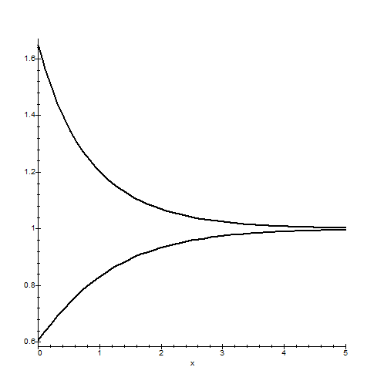
x/λ_{D}
c(x)/c₀
c₊(x)
c₋(x)
Où λ_{D} apparaît comme la profondeur typique de neutralisation de la solution.
Q53) $E_{t}\left(D\right)=W\left(D\right)+U\left(D\right)=W_{0}e^{-D/λ_{D}}-\frac{H}{12πD^{2}}$
Lorsque D 0 (film d’eau savonneuse infiniment fin), E_{t} -∞ , ce qui correspond à une interaction attractive alors que se font face des charges de même signe. De plus, le passage à la limite oublie la taille des particules, ce qui le rend irréaliste.
On propose une énergie potentielle qui redevient positive aux courtes distance D.
E_{t}

x

Q54) Lorsque l’épaisseur du film se stabilise, cela correspond à un minimum d’énergie potentielle.
Dans le modèle graphique proposé ci-dessous, les deux minimums permettent de justifier deux types de films noirs.

Q55) L’épaisseur d’équilibre dépend de la concentration en sel dans la solution.
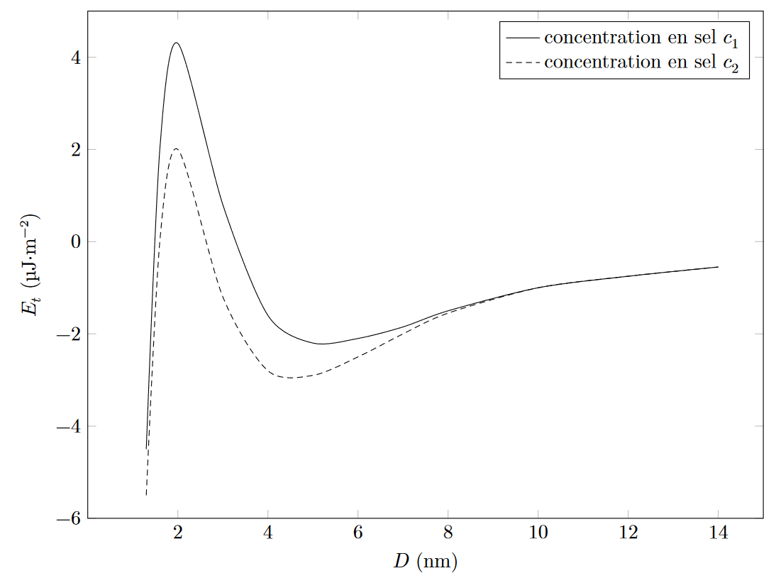
e₂
e₁
La concentration en sel élevée favorise la formation d’un film noir de Newton (plus fin). La plus forte densité de contre-ions au voisinage des interfaces agit comme un écrantage accru de la répulsion entre les interfaces chargées toutes deux négativement.

